MÅNEDSBREV FOR LØVENE FEBRUAR 2023
Evaluering av forrigemåned  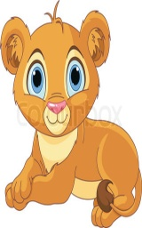 | Hei alle foreldre på Løvene  I januar og februar har vi et prosjekt om eventyr og vinter. I januar hadde vi fokus på å introdusere eventyret om” Skinnvotten” for barnegruppa.  Og vi skulle gjerne hatt dere foreldre med, så dere fikk se hvor flink barna deres er. Vi hadde språkgruppe med alle 12 sammen og alle klarte å følge med. Så har vi delt språksamlingene i to grupper og nå er det mye barnsmedvirkning, for de får spille og fortelle eventyret til hverandre og har konkreter med. De yngste får litt mer hjelp fra en voksen. Tydelig at dette fenger alle ungene, og vi har fått mye glede og samhold i gruppa. Noen av de største barna har også prøvd eventyret med Lotto brikker, og det var veldig kjekt.  Barna viser større interesse for forming og nå mestrer det godt. De har prøvd ulik typer materialer og synets maling er kjekkest. Barna har vært delaktige med å få inntrykk for utrykk. På denne måten er det er» rød tråd» med tema og mål. Vi har også laget en vegg med Re-kom.re-som handler om lek, læring og samhandling mellom barn og voksne .Dette er en kompetanse utvikling for personalet som kommer barn til nytt .Dette er en vegg som også skaper god språktrening for barna. De liker å peke på bilder og finne seg selv.
Om neste måned  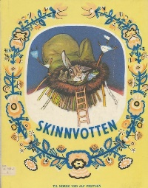  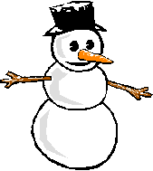  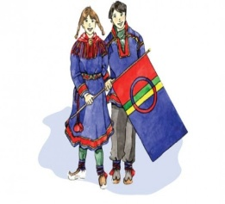 | Månedens tema er: EVENTYR / KARNEVAL OG VINTER  Vi på Løvene vil fortsette med eventyret Skinnvotten.”  HOVEDMÅL: Barna skal bli enda bedre kjent med eventyret og begrepene karneval og vinter.  DELMÅL: Barna skal få kjennskap til sangene og delta mer aktiv med konkreter som er relatert til eventyret og vinter.  SPRÅKLIGMÅL: Barna skal få kjennskap til begrepene stor-liten, laldt-varmt, karneval, maske og vinter.  SOSIALTMÅL: Barna skal få oppleve glede av å være sammen på tur.  For å kunne nå målene vil vi fordype oss mer i eventyret om” Skinnvotten” Vi bruker dette eventyret i språksamlingene (hver onsdag og fredag) der barna er med og forteller for hverandre med litt voksen hjelp. Vi utvider eventyret med å ta med flere begreper om dyr, vinter og karneval. Det vil si at nå forteller vi om flere dyr, som er ute om vinteren. Og vi vil filosofere litt over hva de spiser og hvor graset(maten) er blitt av. Samtidligt har vi med oss Mikkel rev, Barna får nå delta enda mer med å dramatisere eventyret for hverandre.  Vi støtter oss til Rammeplanen som sier:” ”Gjennom arbeid med kommunikasjon, språk, og tekst skal barnehagen bidra til at barna møter et mangfold av eventyr, fortellinger, sagn og utrykksformer. Oppleve spenning og glede ved høytlesing, fortelling, sang og samtale Dette skjer mye i språksamlingene, men også i den uformelle planleggingen. Vi tenker da på dags rytmen og i lek med barna.  I formingen på torsdagene vil vi lage noe til Karnevalet 17.2) Ungene skal tegne og male sine utrykk fra fortellingen. Barna skal lage snømann i papp, og vi vil samtidlig fortelle hvor kaldt det er. Samtidlig skal barna kjenne på kaldt vann og snø/is.  GUSTAV ER 2ÅR;13.2, hurra!  I musikksamlingene på torsdagene vil vi spille på musikk instrumentene. Barna skal få være deltagende sammen med en voksen som støtter og oppmuntrer barna.  På tur vil dagen vi gå i nærmiljøet som er trygt for de små. Samtidlig vil vi hoppe og bevege oss i ulent terreng. Vi vil fokusere mer på fysisk fostring, da vi ser at barna trenger det.  Samenes dag er 06.1. Det blir markert med samlinger og aktivitet som er relatert til denne dagen.
Praktisk opplysninger  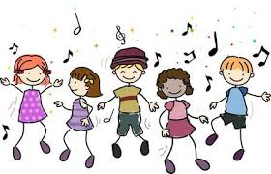 | - Fint om dere ser at der er nok klær i kurvene og varme klær.  - Husk å sette på lenken på porten når dere kommer og går.  - Fint om dere tar med dresser/regntøy til vask på fredager.  - FORELDRESAMTALER vil bli på våren.  - Karnevalet: FREDAG17.2.skriv kommer Alle barn og voksne har på seg utkledningstøy.  - Samenes dag 6.2
Månedens Bøker, eventyr, sanger og lignende | - Skinnvotten” (bok og språk koffert)  - ”Mikkel Rev” (sang)  - ”Klatremussangen” (sang)  - ”So ro lillemann” (sang)  - ”Karnevalssangen” (sang)  - «Når en liten mus skal ut å gå»( sang)

Hilsen Bente, Elin, Monika og Vigdis. 